 | XVIII Seminário Nacional de Distribuição de Energia Elétrica  SENDI 2008 - 06 a 10 de outubro  Olinda - Pernambuco - Brasil

Metodologia e software especialista para o planejamento da modernização operacional e da qualidade da energia elétrica das redes de distribuição da AMPLA

Voldi Zambenedetti | Mateus T. Nakahata | Mario Klimkowski
Lactec – Instituto de Pesquisa e Desenvolvimento | Lactec – Instituto de Pesquisa e Desenvolvimento | Lactec – Instituto de Pesquisa e Desenvolvimento
voldi@lactec.org.br* | mateus@lactec.org.br | klimko@uol.com.br
Maria Beatriz D. A.P.Medeiros | Alexandre Mendonça Lopes
Ampla | Ampla
mbeatriz@ampla.com | amlopes@ampla.com
* Autor correspondente

Palavras-chave
Automação
Qualidade
Planejamento

Resumo
O objetivo deste trabalho técnico está no desenvolvimento da metodologia e do programa de simulação da inclusão de equipamentos de proteção e manobras dotados de funções de automação em redes existentes visando avaliar antecipadamente os resultados e benefícios que a automação poderá trazer para melhorar a qualidade de distribuição de energia elétrica com a redução dos tempos de interrupção, traduzidos nos índices DEC. Embora a modernização dos equipamentos de proteção e supervisão da continuidade, remotamente supervisionados e controlados, já seja uma realidade consolidada, descobrir em que pontos estratégicos da rede equipamentos automatizados devem ser colocados, qual o custo de um projeto e quais os efeitos esperados em termos dos índices dos conjuntos de consumidores, é uma tarefa de difícil execução manual. O produto deste projeto apresenta uma ferramenta informatizada que utilizando dados reais das redes das empresas, permite a inclusão virtual de equipamentos de automação em uma rede e calcula os efeitos técnicos e econômicos de cada projeto, essenciais para a decisão de montagem de planos de automação em redes de distribuição.

1. Introdução
O trabalho técnico apresenta o roteiro da metodologia e do programa informatizado desenvolvido para ser utilizado como ferramenta auxiliar no planejamento de projetos de modernização operacional das redes de distribuição. A qualidade da continuidade de energia elétrica distribuída é controlada em termos de conjuntos de consumidores, porém a melhoria neste indicador de qualidade somente pode ser obtida por ações realizadas nos circuitos da rede que compõe cada conjunto.
O projeto desenvolveu uma ferramenta de simulação de inclusão em pontos estratégicos de cada circuito de equipamentos de proteção e ou de manobras tele supervisionados e tele controlados, visando avaliar, a partir de dados reais do desempenho de atual de cada um, os custos e resultados esperados no circuito e no conjunto dos consumidores, decorrentes da modernização operacional nas redes de distribuição simulada.
Considerando a elevada quantidade de conjuntos e circuitos primários existentes nas empresas, funções de apoio inicial do simulador indicam quais são os conjuntos e circuitos críticos a serem estudados com prioridade.
A metodologia de simulação, trabalhando sob dados cadastrais e de interrupções reais, tem uma visão através de telas unifilares ou geográficas da exata configuração da rede permitindo ao planejador analisar varias opções de automação da rede e verificar os resultados esperados da mesma, agregando confiança no planejamento de automação.
Como equipamentos de automação têm sua aplicação predominantemente em rotas troncais de linhas e alimentadores, o software de simulação também contemplou funções de seleção para a escolha dos ramais de distribuição da rede primária mais indicados para a colocação de tele monitores de interrupção em redes secundárias, visando a identificação do desligamento do ramal, independente da comunicação de consumidores deste segmento da rede.
O trabalho técnico apresenta detalhes da metodologia e do programa de simulação desenvolvido para a avaliação de onde a automação é uma solução recomendável para reduzir os efeitos das durações de interrupções em consumidores e quando ela é uma solução a ser adotada, onde e quais tipos de equipamentos atendem os requisitos técnicos e econômicos recomendáveis.
Como aplicação dos estudos foi realizada uma instalação piloto no sistema de automação de distribuição da Ampla, mediante a implantação de seis equipamentos de proteção e manobra tele supervisionados e telecomandados nos Alimentadores Búzios 1 , 3 e 4 , além de 40 monitores de interrupções em ramais, selecionados em outros alimentadores.

2. Características principais do simulador e metodologia associada
O programa simulador é alimentado por um banco Access com tabelas contendo dados dos conjuntos e circuitos primários de distribuição. Estas tabelas foram formatadas para receber dados existentes nos demais sistemas de dados informatizados da empresa, desde um único circuito até grupos de circuitos de um ou vários conjuntos simultaneamente.
O programa se compõe de vários módulos: carregamento das tabelas, visualização de diagramas unifilares; processamento de eventos de falha associados a trechos dos alimentadores e cálculos de índices de continuidade antes e após a introdução de equipamentos de automação.
Além disto, possui várias telas de fácil interpretação e navegação, como a de Conjuntos, a de Seleção de Circuitos, Análise de Desempenho, Simulação de Automação e Resultados de Simulações.

2.1 Modulo de analise dos conjuntos e alimentadores
A tela do modulo de conjuntos, Figura 1 – Tela de análise de conjuntos, permite a identificação rápida dos conjuntos críticos, que são aqueles que ultrapassaram as metas definidas pela legislação no período estudado.

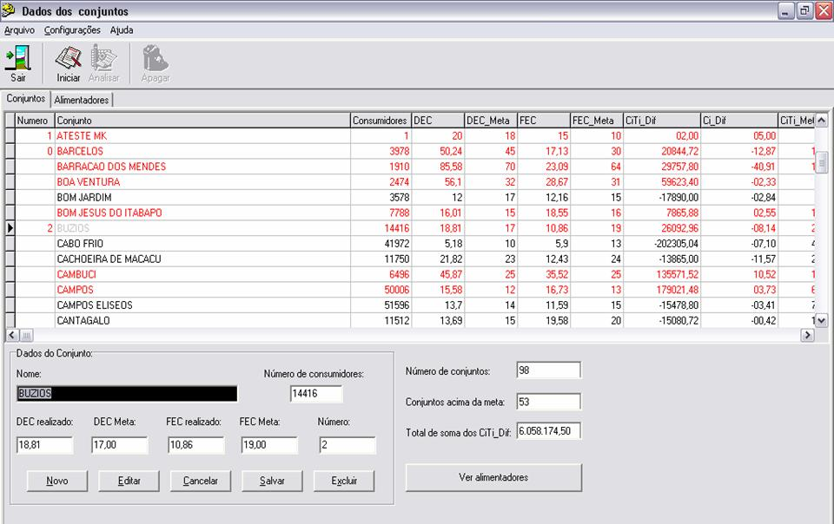
Figura 1 – Tela de analise de conjuntos

Quando for selecionado um conjunto nesta tela, o programa apresenta nova tela para o conjunto selecionado com a identificação dos circuitos da rede de distribuição que o compõem, conforme mostrado na Figura 2 - Tela de seleção de circuitos e de planos de automação realizado.
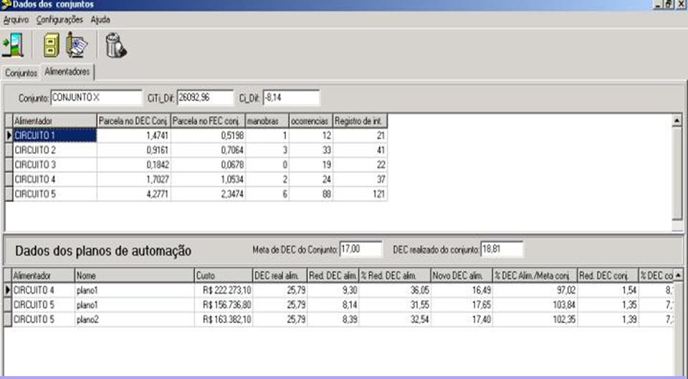
Figura 2 – Tela de seleção de circuitos e de planos de automação realizados

Na parte superior da tela mostrada na Figura 2, o programa apresenta o desempenho de cada circuito do conjunto selecionado com as respectivas contribuições atuais na formação dos índices DEC e FEC do conjunto. Estes dados servem para uma escolha de qual circuito tem mais ocorrências de determinado tipo, orientando qual o circuito que deve ter um estudo priorizado no conjunto considerado.

A janela inferior da tela mostrada na Figura 2, mostra resultados resumidos de estudos anteriores já realizados para circuitos do conjunto e salvos no sistema. Estes arquivos salvos servem para que estudos possam ser interrompidos e continuados em outra data, ou seja, armazenados para verificação posterior ou comparação entre eles ou entre estudos de outros circuitos. Ao selecionar um dos estudos, o mesmo é carregado no programa e mudanças podem ser feitas em decorrência de conclusão de resultados de estudos em outros circuitos do mesmo conjunto.
Equipamentos de proteção e de manobra tele supervisionados e telecomandados somente contribuem de forma significativa na redução de durações de interrupções cuja causa esteja na rota troncal do alimentador gerando manobras de localização e isolamento do trecho com defeito e de restauração de energia aos demais trechos desligados e sem defeito.

Para auxiliar uma avaliação inicial do potencial de efeitos a serem obtidos em um alimentador com inclusão de equipamentos de proteção e manobras automatizados na rota troncal, a metodologia e algoritmos específicos selecionam as interrupções do circuito estudado e apresentam em uma tela conforme Figura 3 – Tela de análise de desempenho de circuito, a quantidade das manobras na rota troncal e de interrupções ocorridas em ramais do circuito considerado, com a respectiva contribuição de cada uma na formação do índice DEC do circuito, durante o período de dados de interrupções utilizados como dados de entrada no programa. A quantidade de interrupções que compõem as manobras na rota troncal e o valor da contribuição deste grupo na formação do DEC do alimentador indica preliminarmente o potencial de efeitos que se pode esperar reduzir em estudos de simulação de automação no circuito considerado. Se a predominância ou a quantidade de interrupções em ramais também for significativa, sugere que a melhoria do circuito em questão também pode ter ganhos na qualidade priorizando-se a restauração de energia em ramais que apresentam maiores agrupamentos de consumidores.Para usufruir deste beneficio, a tecnologia de instalação de equipamentos automáticos de tele monitoração de interrupções em ramais importantes é uma solução para detectar sua interrupção on-line e reduzir seus tempos de restauração de energia.
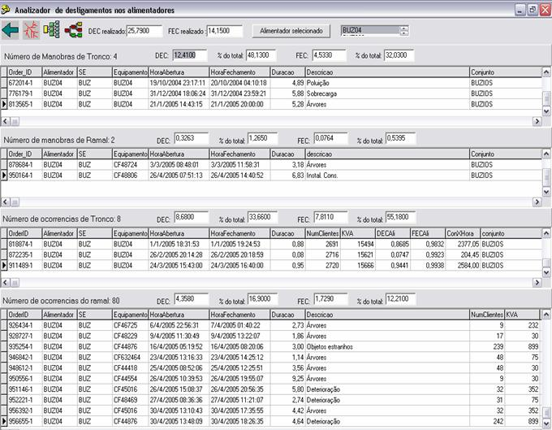
Figura 3 – Tela de analise de desempenho de circuito

A Figura 3 - Tela de análise de desempenho de circuito mostra na barra superior três opções de escolha de telas gráficas para auxiliar os estudos. Um botão de acesso à tela de visualização geográfica do circuito, um botão para acesso à opção de visualização da arvore de blocos topológicos para avaliação da escolha de ramais para a monitoração de interrupções e um botão para a opção de acesso à visualização das rotas troncais para orientar os estudos de automação de equipamentos de proteção e manobras.

2.2. Estudo de simulação de automação de equipamentos de proteção e manobras
Acessando o botão para a opção de acesso à visualização das rotas troncais, o programa mostra a tela para estudos de simulação de automação contendo o diagrama de blocos das rotas troncais do circuito selecionado, conforme mostrado na Figura 4 - Tela de simulação de automação de equipamentos. Nesta tela, mediante o mouse, o programa permite trocar chaves de manobras manuais existentes por equipamentos religadores automatizados e chaves de manobra abertas de interligação de circuitos por chaves dotadas de funções de automação para telecomando a distância.

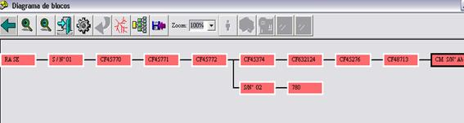
Figura 4 – Tela de simulação de automação de equipamentos

A Figura 5 – Simulação e resultados de um plano de automação apresenta a simulação de substituição de uma chave de manobra manual do circuito em estudo por religador dotado de funções de automação (símbolo oval – verde) e de uma chave de manobra aberta de interligação de circuitos por chave dotada de funções de automação para telecomando á distancia (Chave retangular – azul)

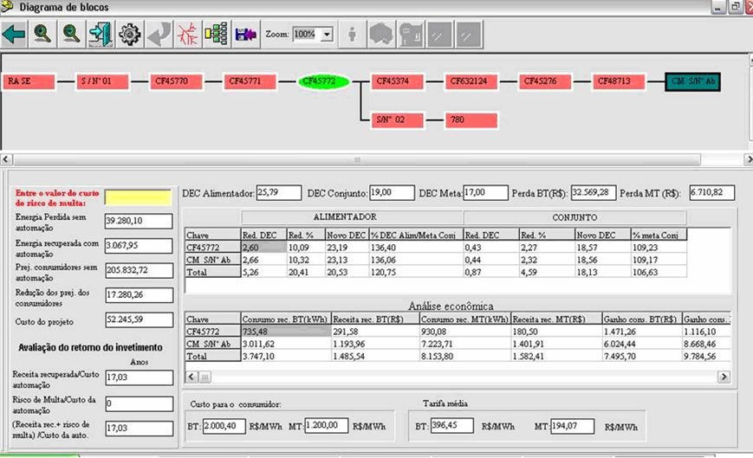
Figura 5 – Simulação e resultados de um plano de automação

Os algoritmos do programa selecionam a estrutura das rotas troncais a partir do cadastro da rede e as manobras ocorridas no período de analise que atingem estes segmentos.
A metodologia de simulação processa inicialmente o desempenho do circuito com os atuais equipamentos de proteção e manobra existente dentro do período analisado.
Calcula, além do índice DEC, a energia perdida sem automação devido às interrupções envolvidas nas manobras da rota troncal, associadas às cargas de media e de baixa tensão.
As interrupções consideradas em cada chave na rota unifilar troncal do alimentador tem suas cargas avaliadas em função da carga instalada e da demanda do horário da interrupção. Este carregamento e gerado por algoritmo que tem por base a curva de carga de demanda do alimentador, a qual pode ser configurada para cada estudo em particular, se desejado, através da janela de configuração da curva de carga, através da qual também são informados vários outros dados, utilizados nos cálculos elétricos e financeiros do programa.
Sob a ótica do consumidor, os algoritmos calculam para estas mesmas ocorrências uma estimativa do prejuízo dos consumidores da rede, calculadas com base na carga interrompida e duração das interrupções consideradas.
Quando se substitui um ou mais equipamentos de proteção ou de manobra manual por religadores ou chaves de manobra telecomandadas, o programa considera a redução das interrupções que estes equipamentos contribuiriam se no período fossem existentes na rede.
Para cada modificação de equipamentos durante a simulação de um plano de automação, o programa calcula e apresenta, além dos efeitos que elas podem produzir na redução dos valores do índice de interrupções DEC do alimentador e no conjunto, também os valores da redução da energia não vendida e a redução do prejuízo dos consumidores.
Cada etapa de simulação realizada no diagrama de blocos também pode ser visualizada no diagrama unifilar topográfico, em varias escalas de Zoom, para verificar a exata posição no circuito das chaves que estão sendo modificadas, conforme Figura 6 – Tela de visualização do unifilar geográfico do circuito.

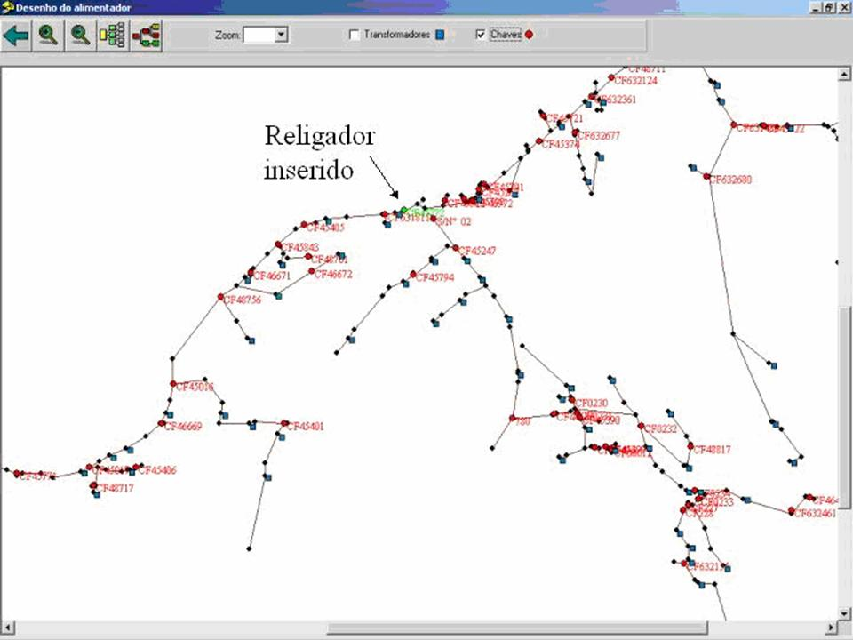
Figura 6 – Tela de visualização do unifilar geográfico do circuito

Para fins de avaliação de custo X beneficio o programa calcula para cada situação, os custos de instalação de equipamentos e os valores do custo de cada plano simulado, incluindo além do custo dos equipamentos também os custos associados de montagem e comunicação.
Para os cálculos de custos de equipamentos e energia os valores unitários são informados via janela de configurações existente no programa.
Considerando somente a receita recuperada como retorno do investimento e os custos de plano de automação, o programa calcula o tempo de retorno do investimento, em geral não muito curto, fator que sempre retardou a automação das redes de distribuição.
Todavia, atualmente com a nova legislação de qualidade, existe a possibilidade de multas elevadas serem aplicados às empresas pelo não atendimento de valores de continuidade legal fixados para cada conjunto de consumidores. A este risco de multa denominamos para fins deste trabalho como custo da qualidade para a empresa. As empresas atualmente sabem avaliar este risco em termos financeiros e o programa permite que sejam informados os valores deste risco de multa atribuído a cada circuito, para auxiliar na decisão de incluir ou não graus de automação em cada circuito em particular.
Onde a taxa de risco de qualidade é elevada, é preferível que este valor seja considerado como investimentos para a modernização dos circuitos de distribuição. Nesta condição, somente valores adicionais, se houverem, devem ser considerados para os cálculos de custo_retorno, o que em geral nestas fica muito rápido. Após este período de retorno, os ganhos da automação passam a ser benefícios à empresa e consumidores.

2.3 Estudo de colocação de monitores de interrupção tele monitorado
A função de acessar uma tela do diagrama completo de blocos do circuito primário mostrada na “Figura 7 – Diagrama de blocos completo da rede primária” visa fornecer uma visão topológica de todo o circuito incluindo as rotas troncais e os ramais primários do circuito.
Na barra de ferramentas superior existem botões para seleção e localização de uma quantidade de blocos fixada pelo usuário segundo qualquer um dos cinco critérios seguintes:
- Numero de consumidores ligados em baixa tensão do ramal
- Numero de consumidores ligados em média tensão do ramal
- Numero de transformadores do ramal
- Potencia total de transformadores na baixa tensão do ramal
- Potencia total dos consumidores ligados em alta tensão no ramal
A figura 7 mostra o exemplo de uma seleção de identificação solicitada de 3 ramais com maior número de consumidores ligados em baixa tensão. Em todas as opções de seleção, uma janela inferior mostra os demais parâmetros contidos nos ramais selecionados em cada critério.
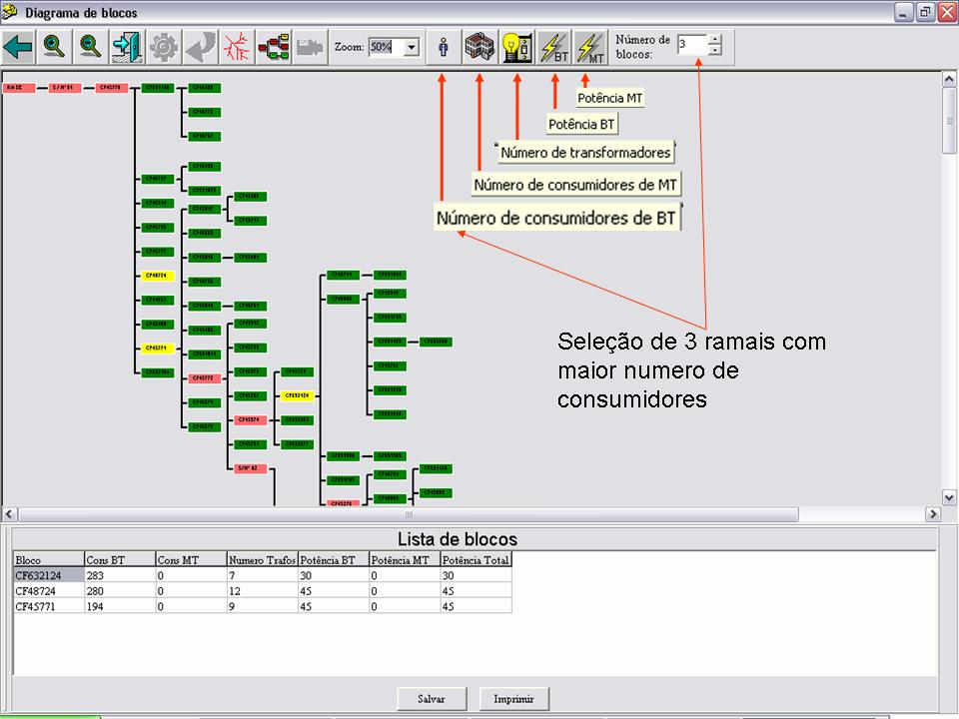
Figura 7 – Diagrama de blocos completo da rede primária

Monitores de interrupções telemonitorados ao longo de ramais primários selecionados podem ser colocados apenas em alguns transformadores do ramal, que também devem ser selecionados entre aqueles que possuem maior número de consumidores ou a presença de um ou mais consumidores especiais que justifiquem uma monitoração inclusive de defeito em seu ramal de serviço.
Este procedimento possibilita a interpretação da sinalização para interrupções ou no consumidor, ou no circuito secundário pela sinalização de um único monitor, ou de interrupção em todo o ramal primário pela ocorrência simultânea de interrupção em todos os monitores do ramal monitorado.

3. Projeto piloto de automação
Além do desenvolvimento do simulador foram desenvolvidos estudos para definir um modelo de implantação de equipamentos de manobra e proteção automatizados na rede troncal de distribuição da Ampla e de monitores de interrupção de baixa tensão em transformadores de ramais de distribuição.
Os estudos abrangeram a definição e especificação de equipamentos, meios de comunicação e integração das informações dentro do sistema corporativo de controle da operação do sistema de distribuição da Ampla.
Para definir exatamente detalhes técnicos e custos de automação foi realizado um projeto piloto com a colocação de Religadores e Chaves de interligação de alimentadores, dotados de acessórios de tele supervisão e telecomando, Figura 8 – Projeto piloto de automação, conforme esquema abaixo nos Alimentadores da SE Búzios compreendendo:
- 3 Religadores automáticos
- 2 chaves telecomandadas

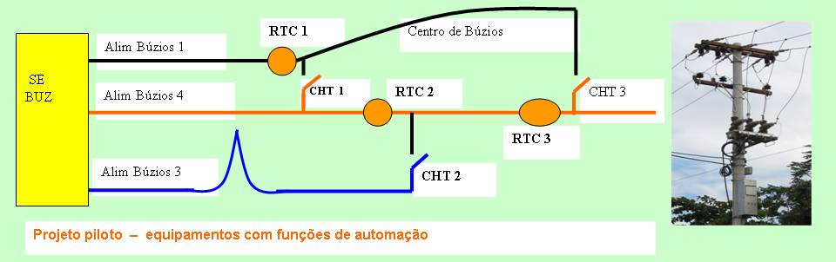
Figura 8 – Projeto piloto de automação

Os religadores e chaves telecomandadas utilizadas no projeto piloto usam o protocolo DNP3 e como meio de comunicação foi usado rádio digital para chegar até o Centro de Operação do sistema de automação da empresa, onde as informações são convertidas para o protocolo T101 para uso no sistema SCADA da Ampla.

Para o controle dos monitores de interrupção, foi desenvolvido um sistema composto de três partes principais:
- Software de recepção
- Software de visualização e controle de cadastro
- Banco de dados
Da mesma forma, a recepção dos dados é convertida em protocolo T101, para uso das informações de forma integrada no sistema Scada existente na Ampla.

4. Conclusões
Dois fatores principais que atrasaram a modernização tecnológica das redes de distribuição foram a dificuldade de mensurar os efeitos da automação em termos de valores do índice DEC e o baixo retorno do investimento nestas tecnologias considerando o retorno somente sob a ótica da recuperação de parcela da energia não vendida durante as interrupções.
Atualmente, dentro da nova legislação de qualidade de energia, a ultrapassagem de limites de índices fixados para conjunto de consumidores é passível de multas, gerando o risco qualidade.
Como a continuidade é o fator de maior risco e as redes de distribuição contribuem com o maior percentual na formação destes indicadores, a metodologia e o programa disponibilizado contribuem com uma inovação nas práticas de planejamento de automação em redes de distribuição, contribuindo no controle do risco qualidade.

Bibliografia
01. Resolução ANEEL nº 024, de 27 de janeiro de 2000.
02. Portaria nº. 046, de 17 de abril de 1978.
03. Eletrobrás, Desempenho de Sistemas de Distribuição, Vol 3, Ed. Campus
04. MAMEDE, João F. - Manual de equipamentos Elétricos - Volumes 1 e 2 - Ed. LTC - Livros Técnicos e Científicos - Rio de Janeiro – 1993
05. GAMVRELIS T. and GELBEIN L., Autosectionalizing System Reduces Effect of Power Outages, T&D World Expo Proceedings (USA), 1995.
06. PAEGLE E, BENELLI D. A., Localização de Defeitos Através de Indicadores de Falta, Revista Eletricidade Moderna (Brazil), March 1995, pp. 116-125. (in Portuguese)
07. LIPMANN JR, L.; SIMÕES J. O.; REICHEL A G, ZAMBENEDETTI V. C., "Electric Power Monitoring Device" - III IMACS International Multiconference On Computer And Systems (IEEE), Progress in Simulation, Modeling, analysis and Synthesis of Modern Electrical and Electronic Devices and System Volume pp 142-145, Athens, Greece, July 1999.
08. ZAMBENEDETTI V. C., KLIMKOWSKI M., FRISCH A C., "Sistema de Localização de Faltas em Redes de Distribuição Utilizando um Sensor de Baixo Custo", Anais do III CONLADIS Congresso Latino-Americano de Distribuição de Energia Elétrica, USP - São Paulo, Brasil, setembro 1998.
09. ZAMBENEDETTI V. C. "Sistema de localização de faltas em redes de distribuição", Anais do I Simpósio de Automação da Distribuição, disquete 2, Natal-RN, novembro 1997
10. ZAMBENEDETTI V. C, KLIMKOWSKI M., SILVA M. R., KLINGUELFUS M. C. "Sistema de localização de faltas em trechos das redes de distribuição com sensor de baixo custo", Anais do Congresso Interamericano de Distribuição (SINDIS-CIER), Equador, outubro 1998.
11. LIPMANN JR L. J.; SIMÕES O., A G Reichel, ZAMBENEDETTI V. C., "Electric Power Monitoring Device" - III IMACS International Multiconference On Computer And Systems (IEEE), Progress in Simulation, Modeling, analysis and Synthesis of Modern Electrical and Electronic Devices and System Volume pp 142-145, Athens, Greece, July 1999

